…

SOFTWARE DESIGN DOCUMENT (SDD)

WEBSITE E-COMMERCE FURNITURE

|  |  |  |
| --- | --- | --- |
| No. | NIM | Nama |
| 1. | 3411201065 | Yosep Setiawan |
| 2. | 3411201088 | Reza Fahrezi R. |
| 3. | 3411201076 | Yusril Rahardiansyah |
| 4. | 3411201081 | Kresna Wijaksana |

DAFTAR ISI

Bab I Introduction 3

1.1 Purpose 3

1.2 Scope 3

1.3 Overview 3

1.4 Reference 4

1.5 Definitions and Acronyms 4

Bab II System Overview 5

Bab III Application Design 8

3.1 Use Case Diagram 8

3.2 Use Case Scenario 9

3.3 Class Diagram 21

3.4 Sequence Diagran 24

3.5 Activity Diagram 26

3.5 Deployment Diagram 27

Bab IV Data Design 28

4.1 Logical Design 28

4.2 Physical Design 31

Bab V User Interface Design 34

1. Tampilan Awal 34

2. Tampilan Login & Sign Up 35

3. Tampilan Home 37

4. Tampilan product 38

5. Tampilan Add chart 39

6. Tampilan mychart 40

7. Tampilan transaksi 41

8. Tampilan About us 42

9. Tampilan contact us 43

10. Tampilan privacy policy 44

11. Tampilan faqs 45

12. Tampilan login admin 46

13. Tampilan product admin 48

Bab VI Interface Requirements 49

6.1 User Interface 50

6.2 Hardware Interface 60

6.3 Software Interface 60

6.4 Communication Interface 60

DAFTAR GAMBAR

Gambar 1 Usecase Diagram 10

Gambar 2 Class Diagram 23

Gambar 3 Sequence Diagram 26

Gambar 4 Activity Diagram 28

Gambar 5 Entity Relationship Diagram 32

Gambar 6 Desain Tampilan Awal 36

Gambar 7 Desain Tampilan Login 37

Gambar 8 Desain Tampilan Sign Up 38

Gambar 9 Desain Tampilan Home 39

Gambar 10 Desain Tampilan Product 40

Gambar 11 Desain Tampilan Add Chart 41

Gambar 12 Desain Tampilan MyCart 42

Gambar 13 Desain Tampilan Transaksi 43

Gambar 14 Desain Tampilan About Us 44

Gambar 15 Desain Tampilan Contact Us 45

Gambar 16 Desain Tampilan Privacy Policy 46

Gambar 17 Desain Tampilan FAQs 47

Gambar 18 Desain Tampilan Login Admin 48

Gambar 19 Desain Tampilan Dashboard Admin 49

Gambar 20 Desain Tampilan Product Admin 50

Gambar 21 Tampilan Awal 52

Gambar 22 Tampilan Login 52

Gambar 23 Tampilan Sign Up 53

Gambar 24 Tampilan Home 54

Gambar 25 Tampilan Product 54

Gambar 26 Tampilan Add Chart 55

Gambar 27 Tampilan MyCart 55

Gambar 28 Tampilan Transaksi 56

Gambar 29 Tampilan About Us 56

Gambar 30 Tampilan Contact Us 57

Gambar 31 Tampilan Privacy Policy 58

Gambar 32 Tampilan FAQs 59

Gambar 33 Tampilan Login Admin 60

Gambar 34 Tampilan Order Admin 60

Gambar 35 Tampilan Transaksi Admin 61

Gambar 36 Tampilan Costumer 61

# Bab I Introduction

## Purpose

Dokumen ini merupakan dokumen perancangan untuk Website E-Commerce Furniture. Tujuan dari penulisan Software Design Document ini adalah untuk memberikan penjelasan mengenai hasil proses perancangan, termasuk perbaikan hasil rancangan tersebut untuk merepresentasikan Website E-Commerce Furniture, baik berupa gambaran umum maupun penjelasan detil dan menyeluruh.

Perangkat lunak yang baik merupakan perangkat lunak yang memiliki perancangan dan dokumentasi yang baik dalam proses pembuatannya. Dokumentasi perancangan perangkat lunak biasa disebut Software Design Document (SDD). SDD adalah representasi dari sistem perangkat lunak yang digunakan sebagai media untuk mengkomunikasikan informasi desain perangkat lunak.

Software Design Document ini akan digunakan sebagai acuan informasi untuk tim Software Engineering, baik itu software designer ataupun software programmer yang akan menggunakan dokumen ini sebagai bahan untuk mengimplementasikan aplikasi berdasarkan perancangan yang telah dilakukan, serta bahan analisis untuk perbaikan atau pengembangan sistem lebih lanjut. Dengan adanya SDD ini diharapkan proses perancangan akan lebih terarah dan lebih terfokus serta tidak menimbulkan masalah berarti.

## Scope

Software Design Document Website E-Commerce Furniture ini akan menjabarkan tentang rancangan website pada E-Commerce, baik lingkungan perangkat keras, perangkat lunak, dan juga basis data. Website ini akan dirancang dengan perancangan data melalui E-R Diagram, perancangan arsitektural, perancangan prosedural, dan juga perancangan antarmuka serta beberapa diagram pendukung menggunakan bantuan aplikasi UML. Perangkat keras yang digunakan pada saat pengimplementasian aplikasi ini yaitu personal computer. Selain rancangan lingkungan implementasi, dokumen ini juga akan menjelaskan tentang perancangan data, perancangan arsitektur, perancangan antarmuka, dan perancangan prosedural.

## Overview

Dokumen ini secara garis besar terdiri dari lima bagian dengan perincian sebagai berikut:

* Bagian 1, Pendahuluan, merupakan pengantar Software Design Document yang berisi tujuan SDD, ruang lingkup SDD, daftar definisi dan singkatan yang digunakan, referensi yang menjadi acuan, serta overview mengenai isi dari Software Design Document itu sendiri.
* Bagian 2, System Overview, merupakan penjelesana secara singkat tentang Perangkat Lunak, fungsi, fitur, serta proses bisnis yang akan dibangun.
* Bagian 3, Application Design, mendefinisikan kebutuhan baik fungsional maupun non- fungsional serta menggambarkan diagram UML yang akan digunakan oleh aplikasi.
* Bagian 4, Data Design, mendefinisikan data dan aliran data serta menjelaskan struktur program yang diperoleh dengan cara menggambarkan bagan struktur program.
* Bagian 5, perancangan antarmuka, mendefinisikan spesifikasi antarmuka, aturan perancangan antarmuka, dan perancangan antarmuka eksternal.

## Reference

List dokumen yang menjadi referensi pada SIS ini, sebagai berikut:

|  |  |
| --- | --- |
| [1] | [Pengertian Database, Fungsi, Manfaat, Tipe-Tipe, dan Jenis Perangkat Lunak yang Digunakan -](https://www.bola.com/ragam/read/4506318/pengertian-database-fungsi-manfaat-tipe-tipe-dan-jenis-perangkat-lunak-yang-digunakan)  [Ragam Bola.com](https://www.bola.com/ragam/read/4506318/pengertian-database-fungsi-manfaat-tipe-tipe-dan-jenis-perangkat-lunak-yang-digunakan) |
| [2] | [Tutorial Kampus.com - Kumpulan Tutorial](http://www.tutorialkampus.com/2014/06/sistem-informasi-perpustakaan.html?m=1) |
| [3] | [Apa Itu ERD? Kenali Jenis, Komponen Dan Tools Yang Digunakan (sekawanmedia.co.id)](https://www.sekawanmedia.co.id/blog/apa-itu-erd/) |
| [4] | [Apa Itu Sequence Diagram dan Contohnya - Dicoding Blog](https://www.dicoding.com/blog/apa-itu-sequence-diagram/) |
| [5] | <http://e-journal.uajy.ac.id/8856/7/6TF06398.pdf> |

## Definitions and Acronyms

List definisi atau akronim yang digunakan dalam dokumen SDD ini, yakni sebagai berikut:

* E-commerce adalah perdagangan yang juga dikenal sebagai perdagangan elektronik atau perdagangan internet yang mengacu pada pembelian dan penjualan barang atau jasa menggunakan situs web di internet, dan transfer uang dan data untuk melakukan transaksi ini.
* SDD (Software Design Document), yaitu dokumen hasil akhir perancangan, yang menjelaskan hasil proses perancangan yang termasuk di dalamnya perbaikan hasil perancangan tersebut untuk merepresentasikan perangkat lunak yang sedang dibangun.
* UML (Unified Modeling Language) adalah bahasa spesifikasi standar untuk mendokumentasikan, menspesifikasikan, dan membangun sistem perangkat lunak.
* E-R Diagram (Entity Relationship Diagram), yaitu diagram yang digunakan untuk mengembangkan model konseptual, menjelaskan struktur basis data, dan memberikan gambaran kepada pengguna terhadap data.
* Entitas adalah sesuatu yang memiliki keberadaan yang unik dan berbeda, walaupun tidak harus dalam bentuk fisik.
* Use Case Diagram, merupakan gambaran atau representasi dari interaksi yang terjadi antara sistem dan lingkungannya.
* Class Diagram, merupakan penggambaran struktur sistem dari segi pendefinisian kelas – kelas yang akan dibuat untuk membangun system.
* Sequence Diagram, menunjukkan interaksi objek yang diatur dalam urutan waktu.
* Activity Diagram adalah bentuk visual dari alir kerja yang berisi aktivitas dan tindakan, yang juga dapat berisi pilihan, pengulangan, dan concurrency.
* State Diagram adalah jenis diagram yang digunakan dalam ilmu komputer dan bidang terkait untuk menggambarkan perilaku system.
* Deployment Diagram di Unified Modeling Language memodelkan penyebaran fisik artefak pada node.

# Bab II System Overview

* 1. Pengertian Perangkat Lunak

Software atau perangkat lunak adalah program komputer yang berperan sebagai media interaksi (penghubung) antara pengguna (user) dan perangkat keras (hardware). Perangkat lunak ini kadang- kadang disebut sebagai "penerjemah" perintah yang dijalankan pengguna komputer untuk mengambil informasi. Dikirim atau diproses oleh perangkat keras. Perangkat lunak adalah program komputer yang memungkinkan Anda mengubah instruksi dengan mudah. Perangkat lunak sering digunakan untuk mengontrol perangkat keras (sering disebut driver perangkat), melakukan perhitungan, dan berinteraksi dengan perangkat lunak tingkat rendah lainnya (seperti sistem operasi dan bahasa pemrograman).

Perkembangan teknologi informasi sangat pesat di era globalisasi saat ini. Dengan kemajuan teknologi tersebut, pemanfaatan perangkat komputer sebagai media untuk memproses data sangat membantu manusia dalam penyelesaian pekerjaan. Perkembangan teknologi informasi telah membuka mata dunia akan sebuah dunia baru, market place baru, dan sebuah jaringan informasi dunia yang tanpa batas. Disadari betul bahwa perkembangan teknologi yang disebut internet telah mengubah pola interaksi masyarakat, yaitu interaksi bisnis, ekonomi, sosial, dan budaya. Internet telah menunjang efektifitas dan efisiensi operasional sebuah lembaga dan badan usaha, terutama perannya sebagai sarana komunikasi, publikasi, serta sarana untuk mendapatkan berbagai informasi yang dibutuhkan oleh berbagai pihak.

Sistem informasi jual beli furniture berbasis web dan aplikasi dirancang untuk mempercepat pengelolaan database dan transaksi jual beli. Sistem dapat diakses secara online melalui intranet atau internet dan dapat diintegrasikan dengan sistem informasi lainnya.

* 1. Fungsi

Fungsionalitas perangkat lunak adalah persyaratan dasar untuk berfungsinya sistem komputer yang ada secara normal. Perangkat lunak ini mampu mengelola perangkat keras/hardware di komputer. Ini akan memastikan bahwa komputer melakukan tugas yang diperlukan untuk bekerja dengan baik. Perangkat lunak ini juga dapat bertindak sebagai penghubung antara perangkat lunak lain dan perangkat keras komputer. Komputer juga dapat menggunakan perangkat lunak komputer ini untuk mengidentifikasi program di komputer.

* 1. Feature

Fitur-fitur website e-commerce furniture sepenuhnya memenuhi persyaratan e-commerce dari otentikasi sistem. , User login, Beranda, Product, Add Chart, My Chart, Transaksi, About Us, Contact Us, Privacy Policy, FAQs, dan Admin Login yaitu:

* + 1. User Login.

Sistem memeriksa apakah nama pengguna dan kata sandi valid dan cocok dengan apa yang ada di database.

* + 1. Beranda.

Berisikan Carousel dan video promosi beserta Featured Items yang diperjualkan oleh website.

* + 1. Product.

Fitur ini mencakup jenis-jenis perabot yang diperjualkan oleh website.

* + 1. Add Chart.

Fitur ini mencakup kemampuan system untuk memilih perabot yang akan dibeli oleh user.

* + 1. My Chart.

Fitur ini mencakup kemampuan system untuk menyimpan perabot apa saja yang sudah dipilih oleh user untuk dilakukan transaksi.

* + 1. Transaksi.

Fitur ini memungkinkan user untuk membeli perabot-perabot yang sudah dipilih dan disimpan dalam My Chart.

* + 1. About Us.

Berisikan profile dari developer website E-Commerce Furniture.

* + 1. Contact Us

Berisikan kontak dari admin website E-Commerce Furniture yang dapat dihubungi.

* + 1. Privacy Policy

Berisikan informasi seputar sistem ataupun cara kerja website dalam mengelola informasi atau data pengunjung.

* + 1. FAQs

Berisikan seputar pertanyaan yang sering diajukan pada website.

* + 1. Admin Login

Sistem memeriksa apakah nama pengguna dan kata sandi valid dan cocok dengan apa yang ada di database.

* 1. Proses Bisnis

Perangkat lunak umum yang mengontrol seluruh deskripsi proses bisnis untuk menyelaraskan aturan proses bisnis. Sebagai contoh proses bisnis itu sendiri, meliputi semua aktivitas yang berhubungan dengan pemesanan barang, penerimaan pesanan, pembuatan faktur penjualan, penerimaan faktur, dan pengiriman barang. Sebuah proses bisnis dapat dipecah menjadi beberapa subproses. Setiap subproses memiliki atributnya sendiri, tetapi juga membantu untuk mencapai tujuan superproses.

# Bab III Application Design

Pada gambar berikut merupakan sebuah use case diagram dari website e-commerce furniture dimana terdapat 3 aktor, yaitu Admin, Produsen, dan Konsumen.

## Use Case Diagram

Gambar 1 Usecase Diagram

## Use Case Scenario

Kebutuhan fungsional Perangkat Lunak yang telah dijelaskan dalam use case diagram dalam scenario use case, antara lain:

***Tabel 1. usecase scenario login***

|  |  |
| --- | --- |
| *Use Case* | *Login* |
| *Primary Aktor* | *Admin*, *Produsen* dan *Konsumen* |
| *Supporting*  *Aktor* | Sistem *E-Commerce*. |
| *Description* | *Use case login* dapat digunakan *Admin*, *Produsen Furniture*, *Konsumen* untuk masuk halaman utama sistem *E-Commerce*  dengan menulis *usename* dan *password* pada *form login.* |
| *Pre Condition* | 1. *Admin*, *Produsen Furniture*, *Konsumen* membuka aplikasi. 2. Menampilkan halaman aplikasi *E-Commerce Furniture.* |
| *Flow Of Event* | 1. Pilih menu *login*. 2. Memasukkan *username* dan *password* pada *form login.* 3. Sistem akan memvalidasi *username* dan *password* yang terdapat pada *database*. 4. Sistem menampilkan halaman utama *user* |
| *Extentions* | 4a. Jika data tidak sesuai maka akan tampil *alert* ”*username* dan *password* salah”.  4b. Jika data sesuai akan menampilkan halaman utama (*home*)  aplikasi *E-Commerce Furniture*. |
| *Post Condition* | 1. Menampilkan halaman utama (*home*) sistem *E-Commerce.* |

***Tabel 2. usecase scenario lihat laporan penjualan***

|  |  |
| --- | --- |
| *Use Case* | Melihat laporan Penjualan |
| *Primary Aktor* | *Admin* dan *Produsen* |
| *Supporting*  *Aktor* | Sistem *E-Commerce*. |

|  |  |
| --- | --- |
| *Description* | *Use case* ini digunakan *admin,* dan *Produsen Furniture*  untuk melihat laporan penjualan semua penjualan per tanggal, per bulan dan per tahun. |
| *Pre Condition* | 1. *Admin*, dan *Produsen Furniture* membuka aplikasi *E- Commerce Furniture*. 2. Menampilkan halaman aplikasi sistem *E-Commerce.* |
| *Flow Of Event* | 1. *Login* terlebih dahulu. 2. *Admin* memilih menu *admin* dan *Produsen Furniture*   memilih menu *Produsen*   1. Sistem menampilkan halaman *admin,* dan *Produsen Furniture*. 2. *Admin* dan *Produsen Furniture* memilih menu “Laporan Penjualan”. 3. Sistem menampilkan laporan penjualan. 4. *Admin* dan *Produsen Furniture* dapat memilih kondisi   laporan untuk per hari, per bulan, per tahun, per pelanggan, per produk. |
| *Extentions* | - |
| *Post Condition* | 1. Menampilkan laporan penjualan. |

***Tabel 3. usecase scenario manajemen data pesanan***

|  |  |
| --- | --- |
| *Use Case* | Manajemen Data Pesanan |
| *Primary Aktor* | *Admin* |
| *Supporting*  *Aktor* | Sistem *E-Commerce*. |
| *Description* | *Use case* ini digunakan *Admin* untuk memantau setiap *pesanan* yang masuk. *Admin* dapat mengubah status pemesanan setiap *pesanan detail* sesuai dengan ketentuan  atau status konfirmasi yang berlaku. |

|  |  |
| --- | --- |
| *Pre Condition* | 1. *Admin* membuka aplikasi *E-Commerce Furniture*. 2. Menampilkan halaman aplikasi Sistem *E-Commerce.* |
| *Flow Of Event* | 1. *Login* terlebih dahulu. 2. *Admin* memilih menu *Admin.* 3. Sistem menampilkan halaman *Admin.* 4. *Admin* memilih menu “*Pemesanan*”. 5. Sistem menampilkan seluruh *list* pemesanan. 6. *Admin* dapat melihat semua pemesanan dengan rincian dan status pemesanan yang telah terjadi melalui status konfirmasi pembayaran. Jika pelanggan sebelumnya telah melakukan konfirmasi pembayaran atau konfirmasi return melalui menu konfirmasi pembayaran, maka *Admin* dapat merubah status pemesanan sesuai dengan kondisi yang ada dengan memilih tombol “ubah status” 7. Sistem menampilkan halaman ubah status. *Admin* dapat merubah status pemesanan yang bersifat sementara dengan kondisi yang ada dengan memilih *dropdown* pada *form* ubah status, lalu pilih tombol “*update*”. 8. Sistem menampilkan halaman pemesanan dengan status   terbaru. |
| *Extentions* | 8a. Jika *Admin* ingin membatalkan aksi, *Admin* dapat memilih  tombol “batal”. |
| *Post Condition* | 1. Menampilkan semua *list* pemesanan yang telah terjadi. |

***Tabel 4. usecase scenario manajemen data produk***

|  |  |
| --- | --- |
| *Use Case* | Manajemen Data Produk |
| *Primary Aktor* | *Admin* |
| *Supporting*  *Aktor* | Sistem *E-Commerce*. |

|  |  |
| --- | --- |
| *Description* | *Use case* ini digunakan *admin* untuk melihat, mengubah,  menambah, dan menghapus data produk. |
| *Pre Condition* | 1. *Admin* membuka aplikasi *E-Commerce Furniture* 2. Menampilkan halaman aplikasi *E-Commerce Furniture.* |
| *Flow Of Event* | 1. *Login* terlebih dahulu. 2. *Admin* memilih menu *admin.* 3. Sistem menampilkan halaman *admin.* 4. *Admin* memilih menu “Produk”. 5. Sistem menampilkan halaman Produk. 6. *Admin* dapat menambah produk dengan terlebih dahulu memilih *dropdown* kategori produk yang ada pada *form* kategori produk lalu mengisi data keterangan pada *form* produk yang telah disediakan dan pilih tombol “tambah”. 7. *Admin* dapat menghapus produk dengan memilih produk yang ada pada *list* produk, lalu pilih tombol “hapus”. 8. Sistem menampilkan data informasi produk terbaru. |
| *Extentions* | - |
| *Post Condition* | 1. Menampilkan data informasi produk terbaru. |

***Tabel 5. usecase scenario manajemen data pelanggan***

|  |  |
| --- | --- |
| *Use Case* | Manajemen Data Pelanggan |
| *Primary Aktor* | *Admin* |
| *Supporting*  *Aktor* | Sistem *E-Commerce*. |
| *Description* | *Use case* ini digunakan *admin* untuk melihat, menghapus dan dapat mengubah biodata serta melihat data pemesanan dan  penjualan para pelanggan yang sudah mendaftar pada *website.* |
| *Pre Condition* | 1. *Admin* membuka aplikasi *E-Commerce Furniture*. 2. Menampilkan halaman aplikasi *E-Commerce Furniture.* |

|  |  |
| --- | --- |
| *Flow Of Event* | 1. *Login* terlebih dahulu. 2. *Admin* memilih menu *admin* 3. Sistem menampilkan halaman *admin* 4. *Admin* memilih menu “Pelanggan” 5. Sistem menampilkan *list* data pelanggan yang telah terdaftar. 6. *Admin* dapat melihat atau mengubah data pelanggan dengan memilih tombol “edit”. 7. *Admin* mengisi data baru yang akan diubah, lalu memilih tombol “update”. 8. Sistem menampilkan data baru yang sudah diubah. 9. *Admin* dapat melihat pemesanan dan pembelian yang dilakukan oleh pelanggan dengan memilih tombol “pemesanan”. 10. *Admin* dapat menghapus *account* pelanggan dengan   memilih tombol “hapus” ke pelanggan yang akan dituju. |
| *Extentions* | 7a. *Admin* dapat membatalkan aksi dengan memilih tombol  “batal”. |
| *Post Condition* | 1. Menampilkan *list* data pelanggan |

***Tabel 6. usecase scenario manajemen daerah kirim***

|  |  |
| --- | --- |
| *Use Case* | Manajemen Daerah Kirim |
| *Primary Aktor* | *Admin* |
| *Supporting*  *Aktor* | Sistem *E-Commerce*. |
| *Description* | *Use case* ini digunakan *admin* untuk mengubah dan menambahkan data kota pengiriman beserta harga kirim  setiap kota bersangkutan. |

|  |  |
| --- | --- |
| *Pre Condition* | 1. *Admin* membuka aplikasi *E-Commerce Furniture*. 2. Menampilkan halaman aplikasi *E-Commerce Furniture.* |
| *Flow Of Event* | 1. *Login* terlebih dahulu. 2. *Admin* memilih menu *admin.* 3. Sistem menampilkan halaman *admin.* 4. *Admin* memilih menu “Pengaturan Pengiriman”. 5. Sistem menampilkan *list* kota tujuan beserta harga kirim. 6. *Admin* dapat mengubah data atau harga dari kota tujuan yang terpilih dengan memilih tombol “*edit*”. 7. *Admin* mengisi data baru yang akan diubah, lalu memilih tombol “*edit*”. 8. Sistem menampilkan data baru yang sudah diubah. 9. *Admin* dapat menambah kota tujuan pengiriman dengan   mengisi *textbox* yang telah tersedia beserta harga kirim lali memilih tombol “*add*” |
| *Extentions* | - |
| *Post Condition* | 1. Menampilkan *list* data kota pengiriman. |

***Tabel 7. usecase scenario keranjang belanja***

|  |  |
| --- | --- |
| *Use Case* | **Keranjang Belanja** |
| *Primary Aktor* | *Konsumen* |
| *Supporting*  *Aktor* | Sistem *E-Commerce* |
| *Description* | *Konsumen* dapat mendaftarkan data dirinya yaitu dengan cara mengisi *form* pendaftaran peserta terlebih dahulu yang terdapat  pada sistem *E-Commerce.* |
| *Pre Condition* | 1. *Konsumen* membuka aplikasi *E-Commerce Furniture*. 2. Menampilkan halaman aplikasi *E-Commerce Furniture*. |

|  |  |
| --- | --- |
| *Flow Of Event* | 1. *Konsumen* memilih produk yang akan dibeli pada aplikasi   *E-Commerce Furniture*.   1. Sistem menampilkan *form* pelanggan lama yang sudah terdaftar dan baru untuk yang belum terdaftar. 2. *Konsumen* mengisi data pribadi pada *form* pendaftaran pelanggan baru. 3. Sistem menampilkan konfirmasi sukses dan membuka   menu keranjang belanja. |
| *Extentions* | 4a. Jika data tidak lengkap akan menampilkan *alert* ”Maaf Pengisian data kurang lengkap, silahkan masukkan kembali”. 4b. Jika data lengkap akan disimpan dalam *database* pelanggan  dan akan menampilkan *alert* “Terima kasih telah mendaftar |
| *Post Condition* | 1. Pengunjung yang telah melakukan pembelian produk wajib mendaftar dengan menyerahkan data diri untuk melakukan transaksi pemesanan dan pembelian untuk menjadi pelanggan dari CV. Al-Rusdak. 2. Keluar dari menu registrasi |

***Tabel 8. usecase scenario lihat produk***

|  |  |
| --- | --- |
| *Use Case* | Melihat Produk |
| *Primary Aktor* | *Konsumen* |
| *Supporting*  *Aktor* | Sistem *E-Commerce*. |
| *Description* | *Use case* ini dapat dilakukan oleh aktor konsumen yang berkaitan dengan sistem ini untuk melihat setiap informasi  produk. |
| *Pre Condition* | 1. Aktor membuka aplikasi *E-Commerce Furniture.* 2. Menampilkan halaman aplikasi *E-Commerce Furniture* |
| *Flow Of Event* | 1. Aktor memilih kategori produk yang ada pada kolom  produk lalu memilih produk yang akan ditampilkan. |

|  |  |
| --- | --- |
|  | 2. Sistem menampilkan halaman produk yang dipilih. |
| *Extentions* | - |
| *Post Condition* | 1. Menampilkan halaman jnfomasi produk. |

***Tabel 9. usecase scenario pemesanan***

|  |  |
| --- | --- |
| *Use Case* | Melakukan Pemesanan |
| *Primary Aktor* | *Konsumen.* |
| *Supporting*  *Aktor* | Sistem *E-Commerce*. |
| *Description* | *Use case* ini dapat dilakukan oleh member untuk memesan  produk yang akan dipesan. |
| *Pre Condition* | 1. Member membuka aplikasi *E-Commerce* . 2. Menampilkan halaman aplikasi *E-Commerce .* |
| *Flow Of Event* | 1. *Member* memilih produk yang akan dipesan lalu memilih tombol “pemesanan”. 2. Sistem menampilkan halaman keranjang belanja. 3. *Member* dapat melihat setiap produk yang akan dipesan di halaman keranjang belanja. Jika *member* ingin mengubah jumlah dari produk yang akan dipesan, member mengisi jumlah produk yang di *form* banyaknya, lalu pilih tombol “*update*”. 4. Masukan *username* dan *password* /*login*. 5. Sistem menampilkan informasi halaman belanja terbaru. |
| *Extentions* | 3a. *Member* dapat kembali memilih produk lainnya dengan memilih tombol “kembali berbelanja”.  3b. *Member* dapat membatalkan pesanan atau mengosongkan  keranjang belanja dengan memilih tombol “kosongkan”. |
| *Post Condition* | 1. Menampilkan halaman keranjang belanja. 2. Kembali ke halaman utama. |

***Tabel 10. usecase scenario pembayaran***

|  |  |
| --- | --- |
| *Use Case* | Metode Pembayaran |
| *Primary Aktor* | *Konsumen* |
| *Supporting*  *Aktor* | Sistem *E-Commerce*. |
| *Description* | *Use case* ini dapat dilakukan oleh Konsumen untuk  melanjutkan langkah dari proses pemesanan ke proses sistem pembayaran. |
| *Pre Condition* | 1. Konsumen membuka aplikasi *E-Commerce*. 2. Menampilkan halaman aplikasi *E-Commerce* |
| *Flow Of Event* | 1. Masuk ke menu produk. 2. Pemesanan produk di keranjang belanja masih berlanjut. 3. Ketika Pelanggan sudah sesuai dengan data produk yang akan dipesan, Pelanggan dapat memilih tombol “*checkout*”. 4. Sistem menampilkan halaman *checkout.* 5. Konsumen akan diberikan persyaratan dan ketentuan dalam transaksi ini, pelanggan diharapkan membaca dan mengerti dengan seksama prosedur transaksi yang telah ada. Jika pihak konsumen telah membaca dan menyetujui dengan persyaratan yang ada, maka pelanggan memilih tombol “setuju”. 6. Sistem menampilkan halaman pemilihan kota tujuan pengiriman pemesanan. Di halaman ini tertera data kota beserta harga kirim dengan memilih *dropdown* pada *form* kota tujuan. Jika sudah, konsumen memilih tombol “selanjutnya”. Setelah langkah ini dilakukan pelanggan di minta untuk memasukan *username* dan *password* yang sudah terdaftar. Jika sudah, konsumen memilih tombol “pemesanan selesai”. 7. Konsumen dapat membayar melalui pembayaran transfer |

|  |  |
| --- | --- |
|  | ke rekening.  8. Sistem menampilkan salinan dari *e-mail* konfirmasi yang akan dikirim juga ke *e-mail* konsumen. |
| *Extentions* | 8a. Jika konsumen ingin ke menu sebelumnya, konsumen  memilih tombol “kembali”. |
| *Post Condition* | 1. Menampilkan halaman keranjang belanja. 2. Menampilkan halaman salinan *e-mail* konfirmasi pesanan. 3. Kembali ke halaman utama. |

***Tabel 11. usecase scenario konfirmasi pembayaran***

|  |  |
| --- | --- |
| *Use Case* | Konfirmasi Pembayaran |
| *Primary Aktor* | *Konsumen* |
| *Supporting*  *Aktor* | Sistem *E-Commerce*. |
| *Description* | *Use case* ini dapat dilakukan oleh pelanggan untuk konfirmasi  pembayaran yang telah dilakukan terhadap pesanannya. |
| *Pre Condition* | 1. Konsumen membuka aplikasi *E-Commerce Furniture*. 2. Menampilkan halaman aplikasi *E-Commerce Furniture.* |
| *Flow Of Event* | 1. Konsumen memilih ke menu “konfirmasi Pembayaran” 2. Konsumen dapat melakukan konfimasi pembayaran dengan mengisi pesan dalam *form* tersebut kemudian memilih tombol “kirim” yang ada pada kolom konfirmasi   pembayaran yang akan masuk ke *email admin*. |
| *Extentions* |  |
| *Post Condition* | 1. Menampilkan halaman *list* pesanan 2. Kembali ke halaman utama. |

***Tabel 12. usecase scenario melihat daftar pelanggan***

|  |  |
| --- | --- |
| *Use Case* | Melihat Daftar Pelanggan |
| *Primary Aktor* | *Produsen* |
| *Supporting*  *Aktor* | Sistem *E-Commerce*. |
| *Description* | *Use case* ini digunakan *Produsen Furniture* untuk melihat  daftar pemesanan yang dilakukan oleh pelanggan/konsumen. |
| *Pre Condition* | 1. *Produsen* membuka aplikasi *E-Commerce Furniture*. 2. Menampilkan halaman aplikasi *E-Commerce Furniture.* |
| *Flow Of Event* | 1. *Login* terlebih dahulu. 2. *Produsen Furniture* memilih *Produsen* 3. Sistem menampilkan halaman *Produsen* 4. *Produsen Furniture* memilih menu “pelanggan” 5. Sistem menampilkan *list* data pelanggan yang terdaftar. 6. *Produsen Furniture* dapat melihat pembelian yang dilakukan pelanggan dengan memilih tombol “detail”. |
| *Extentions* | -. |
| *Post Condition* | 1. Menampilkan *list* data pelanggan. |

***Tabel 13. usecase scenario lihat katalog***

|  |  |
| --- | --- |
| *Use Case* | Melihat Katalog |
| *Primary Aktor* | *Konsumen* |
| *Supporting*  *Aktor* | Sistem *E-Commerce*. |
| *Description* | *Use case* ini dapat dilakukan oleh aktor konsumen yang berkaitan dengan sistem ini untuk melihat  setiap informasi produk. |
| *Pre Condition* | 1. konsumen membuka aplikasi *E-Commerce Furniture* 2. Menampilkan halaman aplikasi *E-Commerce Furniture* |

|  |  |
| --- | --- |
| *Flow Of Event* | 1. konsumen memilih menu *download* katalog yang ada pada menu dalam sistem. 2. konsumen men*download* katalog 3. Sistem menampilkan data katalog. |
| *Extentions* | - |
| *Post Condition* | 1. Menampilkan halaman jnfomasi produk. |

***Tabel 14. usecase scenario logout***

|  |  |
| --- | --- |
| *Use Case* | *Logout* |
| *Primary Aktor* | *Admin, Produsen Furniture* dan *Konsumen* |
| *Supporting*  *Aktor* | Sistem *E-Commerce.* |
| *Description* | *Use case* ini memungkinkan *admin, Produsen Furniture*, dan  *Konsumen* untuk keluar dari sistem. |
| *Pre Condition* | 1. *admin, Produsen Furniture*, dan *Konsumen* membuka aplikasi *E-Commerce Furniture*. 2. Menampilkan halaman aplikasi *E-Commerce Furniture.* 3. *admin, Produsen Furniture*, dan *Konsumen* harus *login*   terlebih dahulu. |
| *Flow Of Event* | *Use case* ini dimulai pada saat *admin, Produsen Furniture*, dan  *Konsumen* berkeinginan untuk keluar dari sistem. |
| *Extentions* | Untuk melakukan *logout admin, Produsen Furniture*, dan  *Konsumen* hanya perlu memilih menu *“Logout”.* |
| *Post Condition* | Keluar dari sistem *E-Commerce.* |

## Class Diagram

Berikut adalah daftar tingkat/level akses yang dilengkapi dengan simbol yang sesuai:

* Public (+)
* Private (-)
* Protected (#)
* Package (~)
* Derived (/)
* Static (underlined)

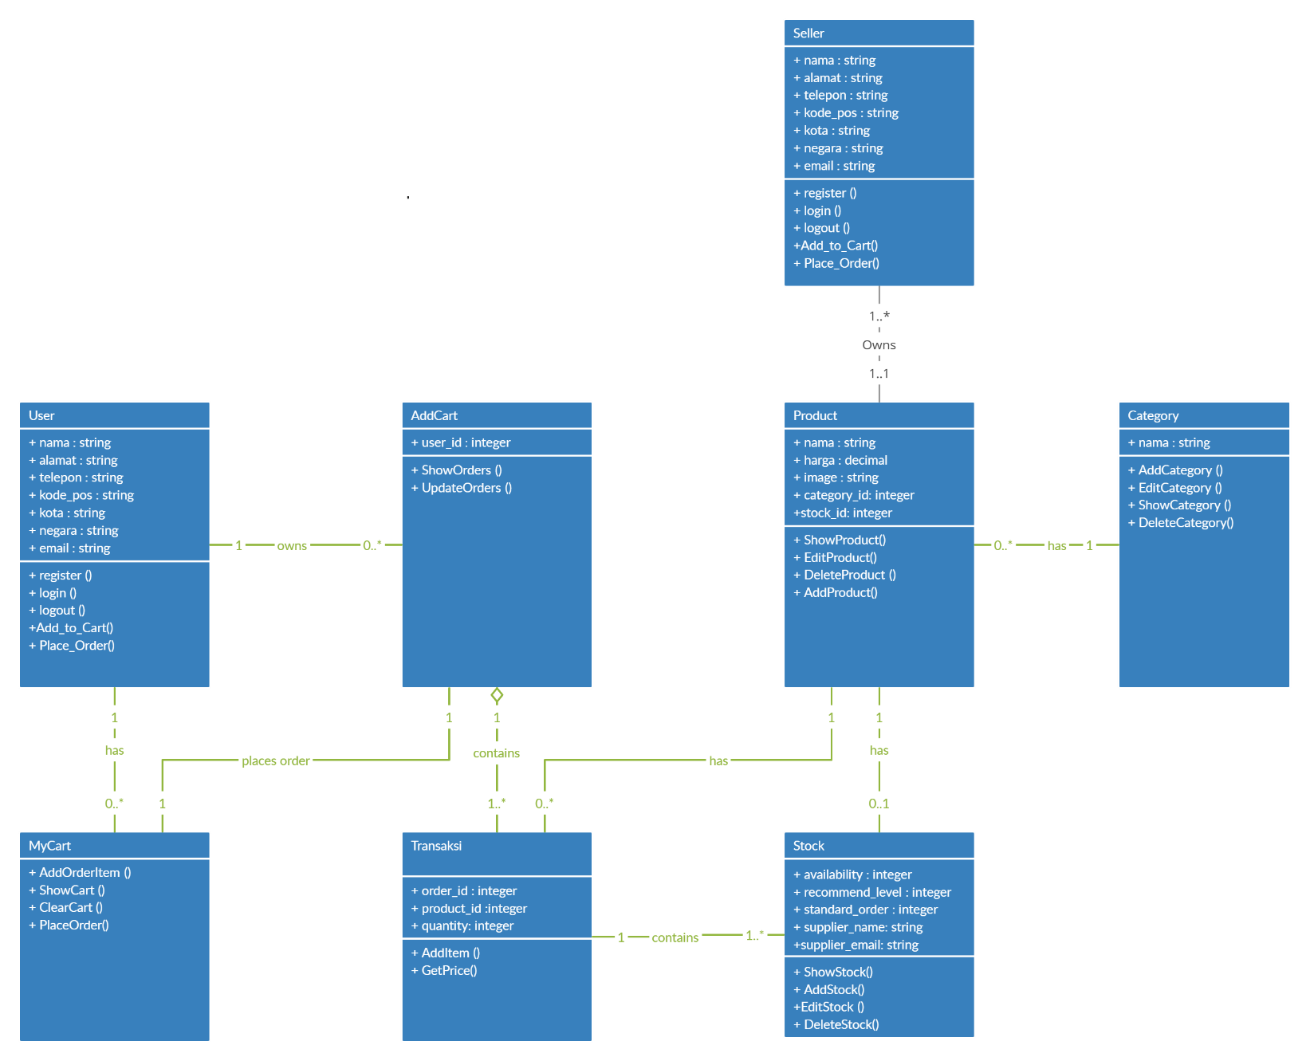

Gambar 2 Class Diagram

|  |  |  |
| --- | --- | --- |
| **Classname** | **Attribute** | **Operational** |
| User | Nama : string  Alamat : string  Telepon : string  Kode_pos : string  Kota : string  Negara : string  Email : string | Register()  Login()  Logout()  AddtoChart()  PlaceOrder() |
| Seller | Nama : string  Alamat : string  Telepon : string  Kode_pos : string  Kota : string  Negara : string  Email : string | Register()  Login()  Logout()  AddtoChart()  PlaceOrder() |
| Product | Nama : string  Harga : decimal  Image : string  Category_id : integer  Stock_id : integer | ShowProduct()  EditProduct()  DeleteProduct()  AddProduct() |
| Category | Nama : string | ShowProduct()  EditProduct()  DeleteProduct()  AddProduct() |
| Stock | Availability : integer  Recommend_Level : integer  Standard_Order : integer  Supplier_Name : string  Supplier_Email : string | ShowStock()  EditStock()  DeleteStock()  AddStock() |
| AddCart | User_id : integer | ShowOrder()  EditOrder() |
| MyCart |  | AddOrderItem()  ShowCart()  ClearCart()  PlaceOrder() |
| Transaksi | Order_id : integer  Product_id : integer  Quantity : integer | AddItem()  GetPrice() |

## Sequence Diagran

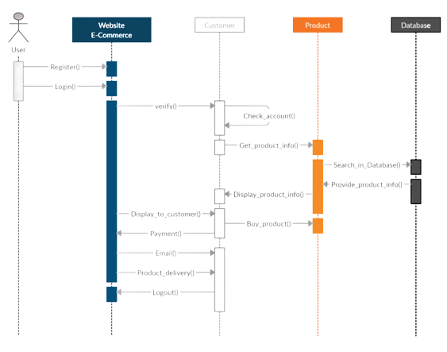Sequence Diagram adalah suatu diagram yang menjelaskan interaksi objek dan menunjukkan (memberi tanda atau petunjuk) komunikasi diantara objek-objek tersebut.

Gambar 3 Sequence Diagram

Urutan Sequence-nya:

* 1. Objek user melakukan register jika belum mendaftar kepada website-commerce.
  2. Objek user melakukan login sudah sudah terdaftar di dalam website e-commerce.
  3. User yang telah terdaftar menjadi sebuah objek baru berupa objek costumer
  4. Objek costumer dapat melakukan check account
  5. Objek costumer dapat melihat info product yang ada pada objek Product
  6. Objek product mencari apakah product yang dicari oleh costumer tersedia di dalam objek database
  7. Objek database memberi info mengenai ketersediaan product kepada objek product
  8. Objek product memperlihatkan ketersediaan produk ke[ada objek costumer dan objek website
  9. Objek costumer melakukan pembelian produk kepada objek product
  10. Objek costumer melakukan proses pembayaran ke objek website
  11. Objek costumer mengirim notifikasi berupa email dan product delivery kepada objel costumer bahwa product yang dibeli sedang di proses
  12. Objek costumer dapat melakukan logout
  13. Lalu, objek data_buku memverifikasi data buku yang telah di inputkankepada objek database.
  14. Kemudian, objek database menyimpan data buku yang telah di verifikasisebelumnya.
  15. Selanjutnya, objek database memberikan pesan data buku berhasildisimpan kepada petugas.

## Activity Diagram

Activity Diagram menggambarkan workflow (aliran kerja) atau aktivitas dari sebuah sistem atau proses bisnis atau menu yang ada pada perangkat lunak.

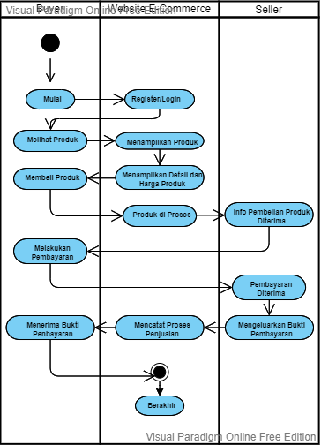

Gambar 4 Activity Diagram

## Deployment Diagram

Deployment diagram merupakan sekumpulan diagram dengan fungsi utamanya memetakan perangkat lunak ke dalam processing node. Jenis ini adalah salah satu model UML yang mengirim beberapa artifact dalam bentuk node, dan akan memvisualisasikan, mendokumentasikan diagram perangkat lunak yang berbasis orientasi objek.

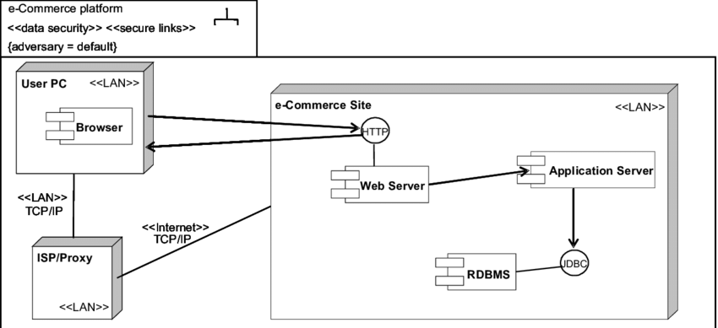

*Gambar 31 Deployment Diagram*

# Bab IV Data Design

Perancangan perangkat lunak adalah disiplin manajerial dan teknis yang berkaitan dengan pembuatan dan pemeliharaan produk perangkat lunak secara sistematis, termasuk pengembangan dan modifikasinya, yang dilakukan pada waktu yang tepat dan dengan mempertimbangkan faktor biaya. Tujuan perancangan perangkat lunak adalah untuk memperbaiki kualitas produk perangkat lunak, meningkatkan produktivitas, serta memuaskan teknisi perangkat lunak.

## Logical Design

ERD Website E-Commerce Furniture :

### Entitas

Jumlah entitas pada database perpustakaan ada 7 yaitu:

1. Admin
2. Contact
3. Customer
4. Product
5. Stock
6. Transaction
7. Transaction_Detail

### Atribut

1. Admin
   * adminid: *integer* (PK)
   * username: *varchar*
   * password: *varchar*
2. Contact
   * Contact_id: *integer* (PK)
   * email: *varchar*
   * message: *varchar*
3. customer
   * customer_id : *int* (PK)
   * firstname : *varchar*
   * mi : *varchar*
   * lastname: *varchar*
   * address : *varchar*
   * country : *varchar*
   * zipcode : *varchar*
   * mobile : *varchar*
   * telephone : *varchar*
   * email : *varchar*
   * password : *varchar*
4. product
   * product_Id : *integer* (PK)
   * product_name : *varchar*
   * product_price : *varchar*
   * product_size : *varchar*
   * product_image : *varchar*
   * brand : *varchar*
   * category : *varchar*
5. stock
   * stock_Id : *integer* (PK)
   * product_id: *integer*
   * qty : *integer*
6. transaction
   * transaction_Id : *integer* (PK)
   * customer_id: *integer*
   * amount : *integer*
   * porder_stat : *varhcar*
   * order_date : *varchar*
7. transaction_detail
   * transaction_detail_Id : *integer* (PK)
   * product_id: *integer*
   * order_qty : *integer*
   * transaction_id : *integer*

### Kardinalitas Relasi

1. Customer dalam membeli

Merupakan relasi antar entitas customer dan penjual, yang mana memilikiarti bahwa cusmtomer dapat melihat barang apa saja yang akan di beli oleh customer di entitas transaction

1. Melakukan Pembelian

Merupakan relasi antar entitas customer dan transaction_detail, di mana customer akan melihat product yang ada di entitas product.

1. Customer melakukan transaksi dan melihat stok barang

Merupakan relasi antar entitas product dan stock_id. di mana semua proses pembelian akan melihat barang apakah ada atau tidak jika ada maka transaksi akan berlangsung.

### Diagram ER

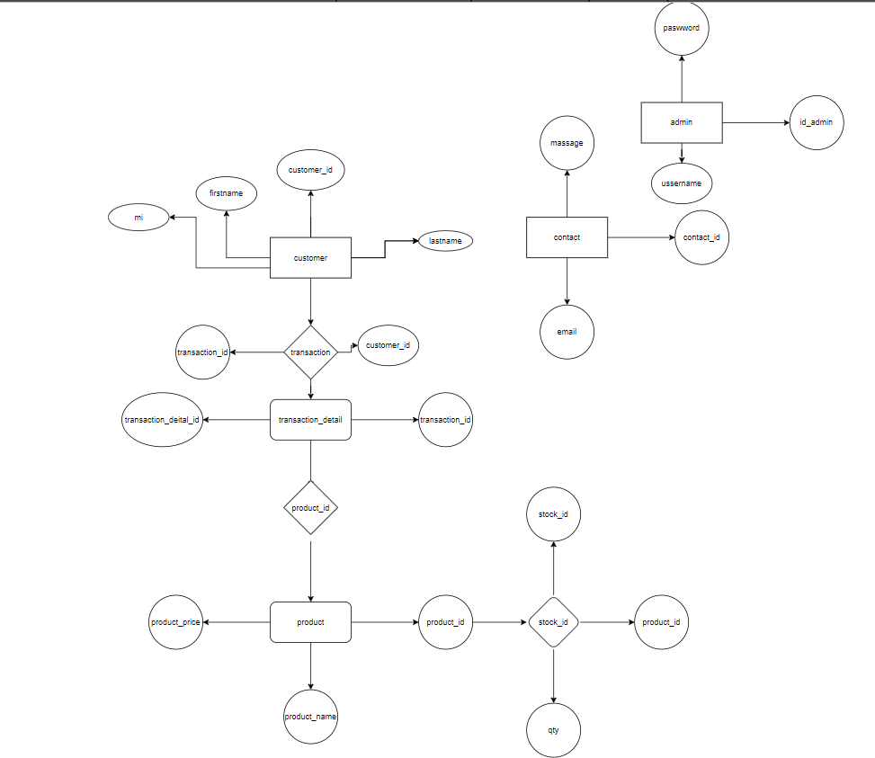

Gambar 5 Entity Relationship Diagram

## Physical Design

### Tabel Admin

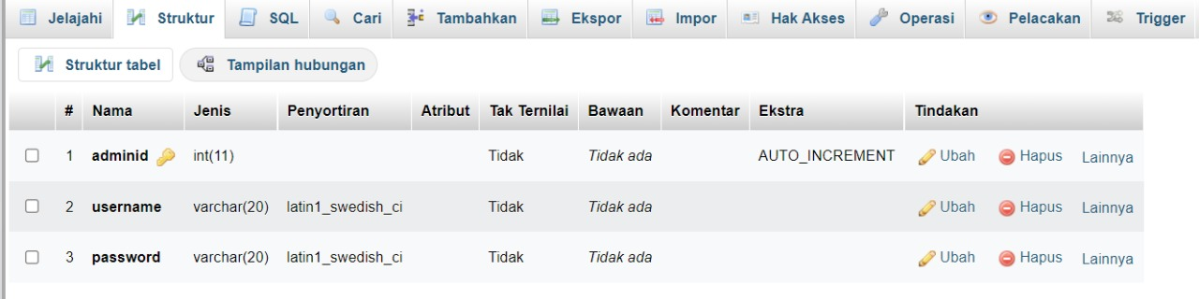

Tabel 1 Admin

### Tabel Costumer

Tabel 2 Costumer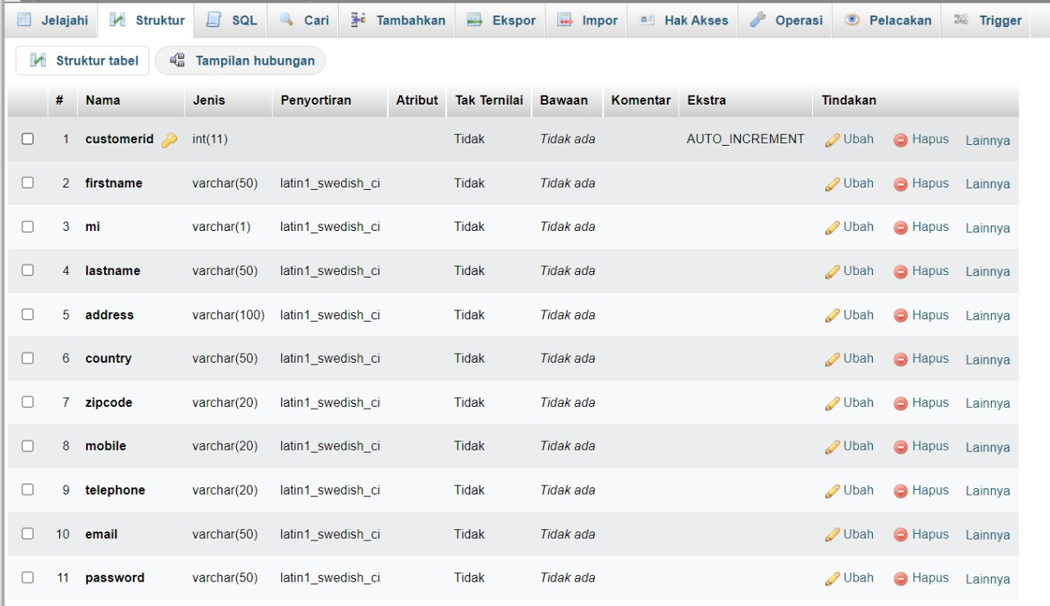

### Tabel Contact

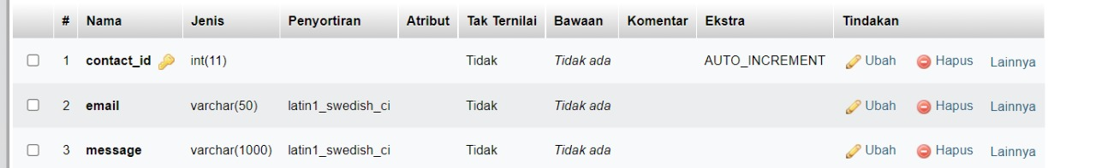

Tabel 3 Contact

### Tabel Product

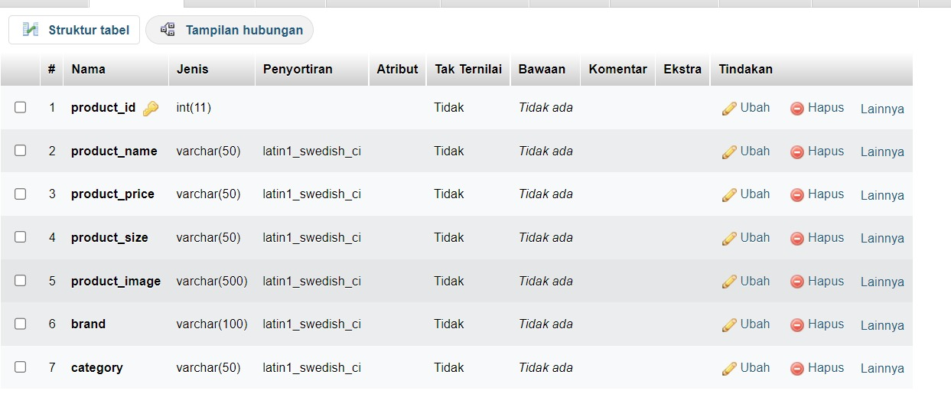

Tabel 4 Product

### Tabel Stock

Tabel 5 Stock

### Tabel Transaction

Tabel 6 Transaction

### Tabel Transaction Detail

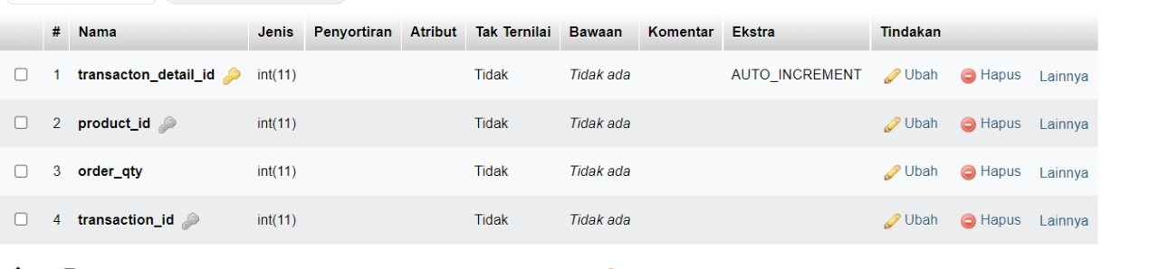

Tabel 7 Transaction Detail

# Bab V User Interface Design

## Tampilan Awal

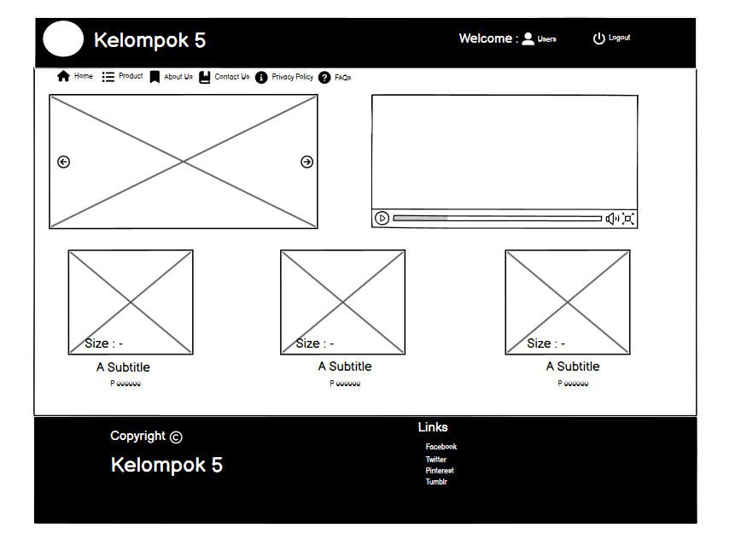

Gambar 6 Desain Tampilan Awal

* + Analisa

Gambar diatas merupakan tampilan awal ketika user membuka aplikasi. Dimana Terdapat

Harga list furniture sesaui kebutuhan.

## Tampilan Login & Sign Up

Gambar 7 Desain Tampilan Login

* + Analisa

Pada gambar diatas, user diminta untuk melakukan login terlebih dahulu sebelum memulai aplikasi dengan mengetikkan username dan password. Kemudian jika teks field sudah terisi, maka klik login untuk melanjutkan.

Gambar 8 Desain Tampilan Sign Up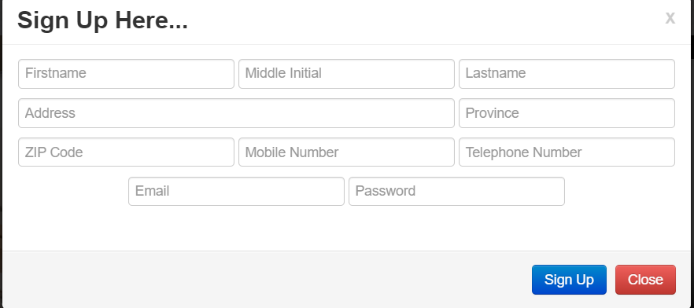

* + Analisa

Ketika user mengklik Sign Up pada tampilan sebelumnya maka akan diarahkan ke tampilan seperti di atas. User diminta untuk memasukkan Username, Password, Email, dan Phone Number untuk mendaftar. Kemudian klik submit untuk melanjutkan atau klik cancle untuk membatalkan. Terdapat juga pilihan Login dengan akun Google.

## Tampilan Home

Gambar 9 Desain Tampilan Home

* + Analisa

Pada gambar diatas merupakan tampilan setelah user berhasil masuk/mendaftar. Dimana user dapat memulai aplikasinya. Pada tampilan ini terdapat icon pemberitahuan, profil dan logout pada sebelah kanan atas. Kemudian menampilkan sejumlah furniture yang akan di dipilih atau di beli oleh konsumen

## Tampilan product

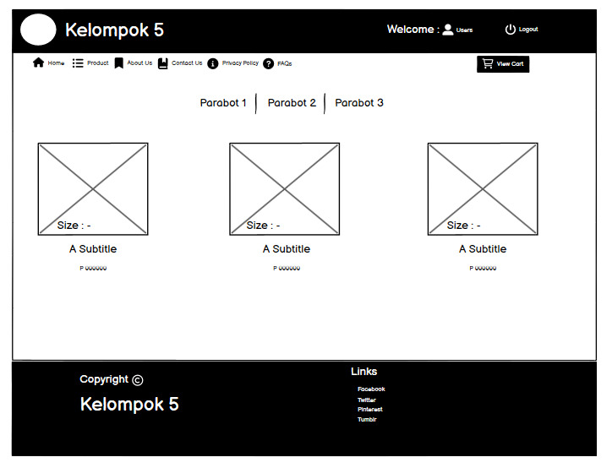

Gambar 10 Desain Tampilan Product

* + Analisa

Pada gambar diatas merupakan tampilan yang keseluruhan product yang akan dijual.

## Tampilan Add chart

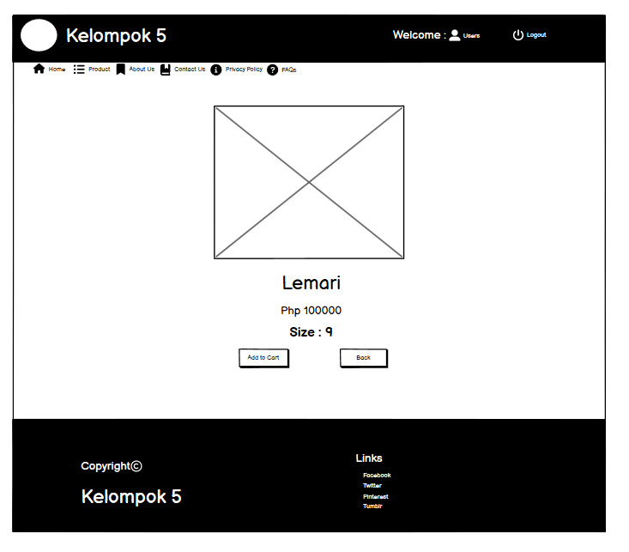

Gambar 11 Desain Tampilan Add Chart

* + Analisa

Tampilan di atas merupakan tampilan yang ingin melakukan transaksi ke dalam keranjang belanjaan.

## Tampilan mychart

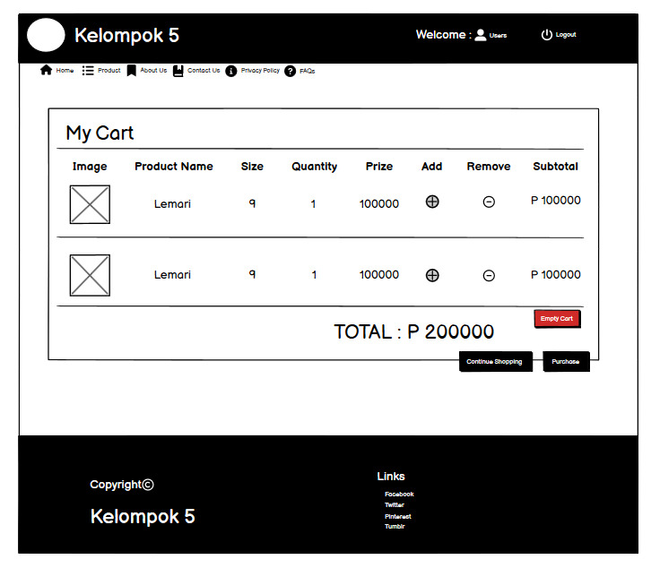

Gambar 12 Desain Tampilan MyCart

* + Analisa

Gambar di atas merupakan tampilan daftar pembelian dimana menampilkan keseluruhan furniture yang disukai oleh user dan akan di beli .

## Tampilan transaksi

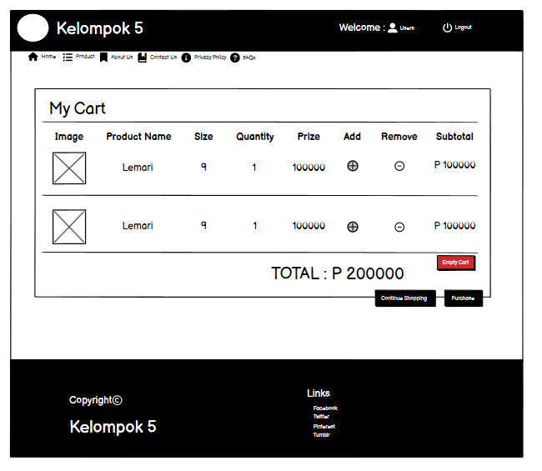

Gambar 13 Desain Tampilan Transaksi

* + Analisa

Pada saat user/pembeli meng klik pilihan transaksi akan menampilkan sejumlah barang yang sebelumnya ada di chart dan total keseluruhan barang yang akan di bayar.

## Tampilan About us

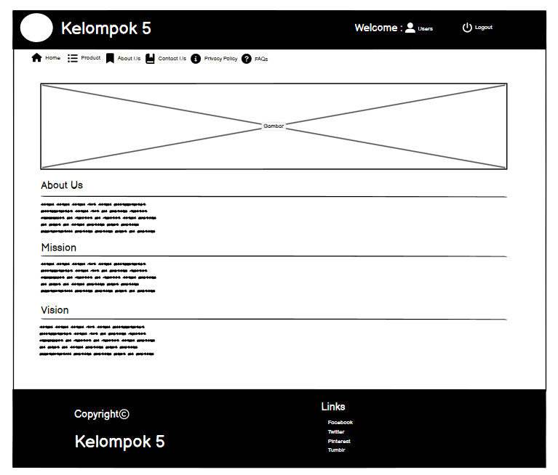

Gambar 14 Desain Tampilan About Us

* + Analisa

Pada gambar di atas, merupakan tampilan tentang perusahaan furniture itu sendiri.

## Tampilan contact us

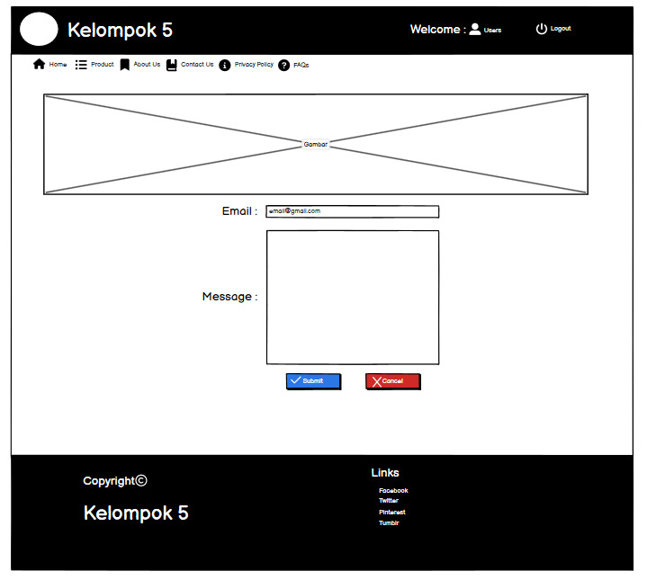

Gambar 15 Desain Tampilan Contact Us

* + Analisa

Pada tampilan gambar diatas merupakan tampilan pada kategori untuk menghubungi perusahan furniture apabila ada kesalahan dalam transaksi atau menanyakan barang furniture.

## Tampilan privacy policy

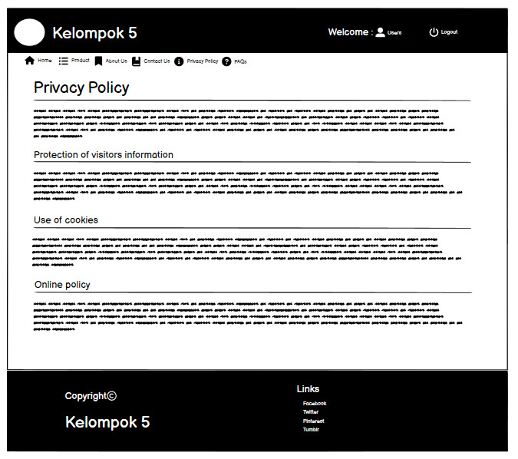

Gambar 16 Desain Tampilan Privacy Policy

* + Analisa

Pada tampilan gambar diatas menampilkan aturan dari perusahaan furniture yang harus di taati oleh user.

## Tampilan faqs

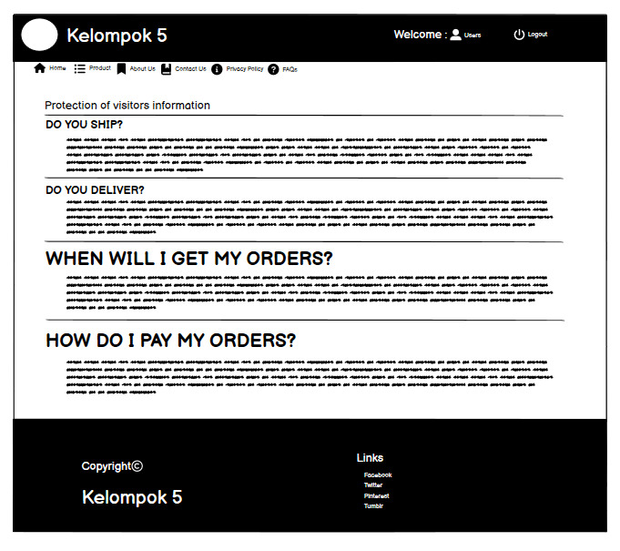

Gambar 17 Desain Tampilan FAQs

* + Analisa

Pada tampilan gambar diatas merupakan tampilan pertanyaan seputar pengoperasi web tersebut.

## Tampilan login admin

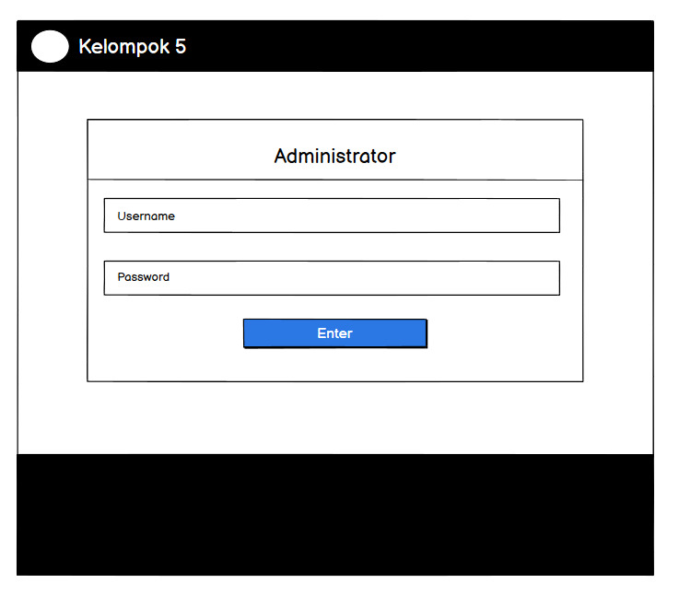

Gambar 18 Desain Tampilan Login Admin

* + Analisa

Pada tampilan gambar diatas merupakan tampilan login admin.

1. Tampilan dasboard

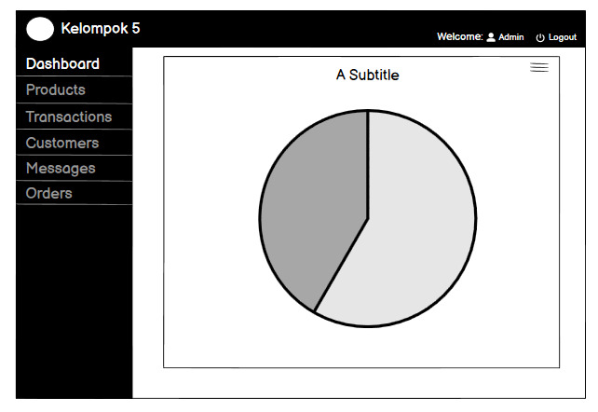

Gambar 19 Desain Tampilan Dashboard Admin

Analisa

Pada tampilan gambar diatas merupakan tampilan dashboard admin untuk melihat apa saja yang sering di beli oleh user atau customer.

## Tampilan product admin

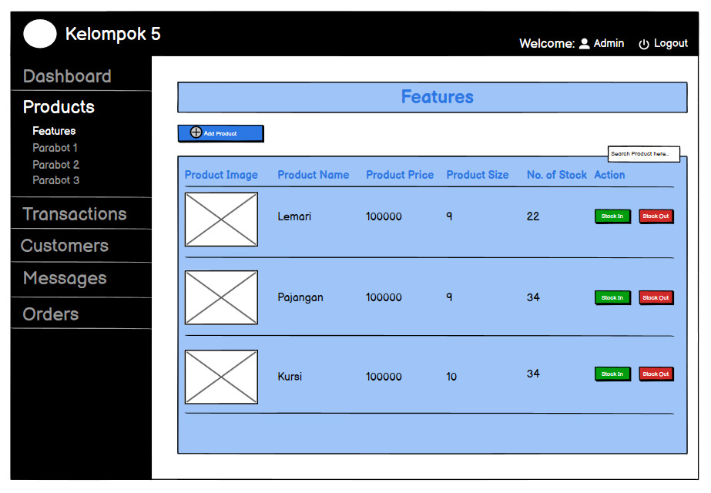

Gambar 20 Desain Tampilan Product Admin

* + Analisa

Pada tampilan gambar diatas merupakan tampilan dari keseluruhan barang yang akan di jual ke customer tersebut.

# Bab VI Interface Requirements

Kebutuhan antar muka eksternal pada perangkat lunak Perpustakaan yang dibutuhkan oleh pengguna meliputi kebutuhan antarmuka pemakai, antarmuka perangkat keras, antarmuka perangkat lunak, antarmuka komunikasi.

* Antarmuka pemakai

Pengguna berinteraksi dengan antarmuka yang ditampilkan dalam bentuk halaman web atau aplikasi.

* Antarmuka perangkat keras

Antarmuka perangkat keras yang digunakan dalam perangkat lunak Perpustakaan adalah:

1. Perangkat desktop.
2. Perangkat Database Server.
3. Perangkat Web Server.

* Antarmuka perangkat lunak

Perangkat lunak yang dibutuhkan untuk mengoperasikan perangkat lunak Perpustakaan adalah sebagai berikut:

1. Nama : SQL Server 2008 Sumber : Microsoft

Sebagai database management system (DBMS) yang digunakan untuk penyimpan data di sisi server

1. Nama : Windows XP/Vista/7 Sumber : Microsoft

Sebagai sistem operasi untuk perangkat desktop

1. Nama : IE/Firefox/Chrome/Opera/dll Sumber : berbagai sumber

Sebagai aplikasi web browser untuk membuka sistem web

1. Nama : IIS

Sumber : Microsoft.

Sebagai web server

1. Nama : .NET Framework 4.0 Sumber : Microsoft.

Sebagai aplikasi framework untuk menjalankan aplikasi SISREKPUS dalam sistem desktop

1. Nama : IE/Firefox/Chrome/dll

Sumber : Microsoft/Mozilla/Google/dll

Sebagai web browser untuk membuka sistem web

* Antarmuka Komunikasi

Antarmuka komunikasi perangkat lunak Perpustakaan menggunakan protocol TCP/IP, sedangkan untuk aplikasi web menggunakan protocol HTTP.

## User Interface

### Tampilan Awal

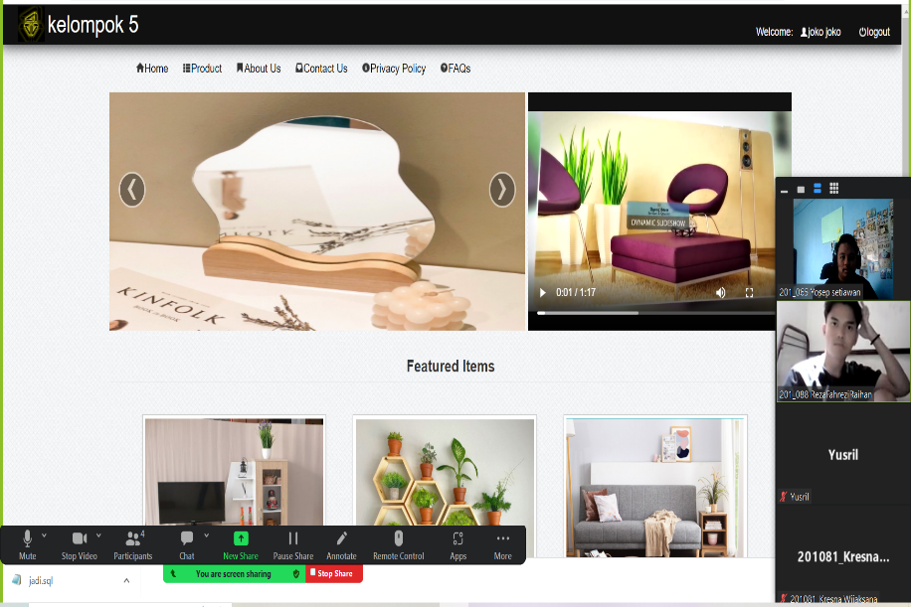

Gambar 21 Tampilan Awal

* + Analisa

Gambar diatas merupakan tampilan awal ketika user membuka aplikasi. Dimana Terdapat

Harga list furniture sesaui kebutuhan.

### Tampilan Login & Sign Up

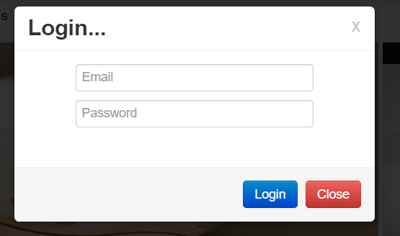

Gambar 22 Tampilan Login

* + Analisa

Pada gambar diatas, user diminta untuk melakukan login terlebih dahulu sebelum memulai aplikasi dengan mengetikkan username dan password. Kemudian jika teks field sudah terisi, maka klik login untuk melanjutkan.

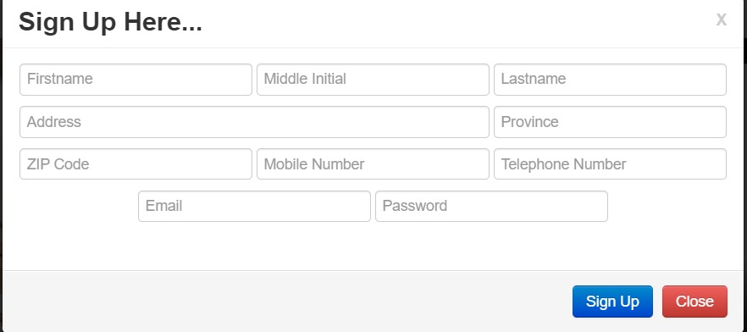

Gambar 23 Tampilan Sign Up

* + Analisa

Ketika user mengklik Sign Up pada tampilan sebelumnya maka akan diarahkan ke tampilan seperti di atas. User diminta untuk memasukkan Username, Password, Email, dan Phone Number untuk mendaftar. Kemudian klik sign up untuk melanjutkan.

### Tampilan Home



Gambar 24 Tampilan Home

* + Analisa

Pada gambar diatas merupakan tampilan setelah user berhasil masuk/mendaftar. Dimana user dapat memulai aplikasinya. Pada tampilan ini terdapat icon pemberitahuan, profil dan logout pada sebelah kanan atas. Kemudian menampilkan sejumlah furniture yang akan di dipilih atau di beli oleh konsumen

### Tampilan product

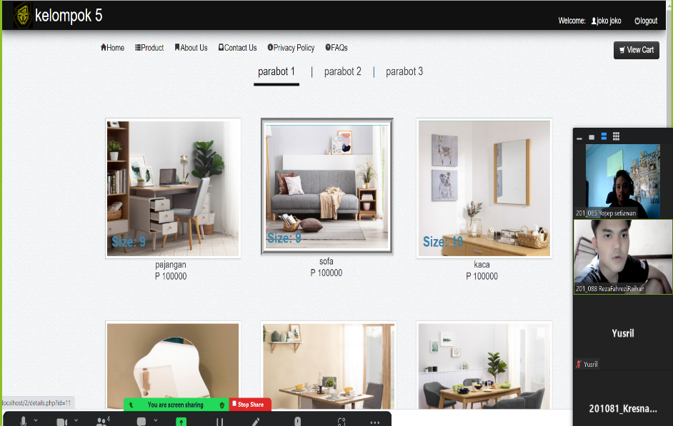

Gambar 25 Tampilan Product

* + Analisa

Pada gambar diatas merupakan tampilan yang keseluruhan product yang akan dijual.

Pada tampilan ini terdapat icon pemberitahuan, profil dan logout pada sebelah kanan atas. Kemudian terdapat menu searching untuk pencarian nama buku secara cepat agar mempermudah user. Kemudian ada pilihan kategiri, popular, dan terakhir dibaca pada tampilan ini. Selain itu, ada robot yang siap membantu user jika mengalami kesulitan.

### Tampilan Add chart

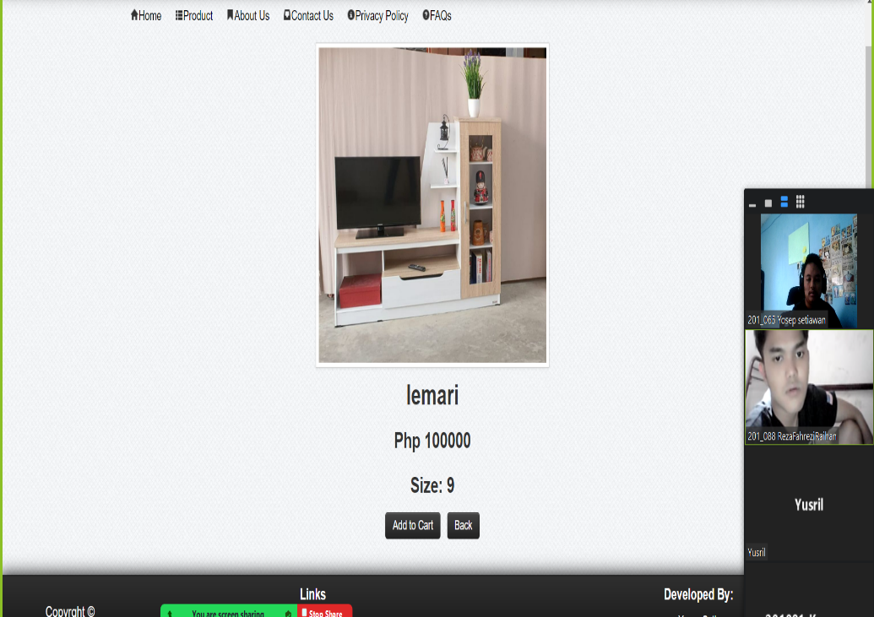

Gambar 26 Tampilan Add Chart

* + Analisa

Tampilan di atas merupakan tampilan yang ingin melakukan transaksi ke dalam keranjang belanjaan.

### Tampilan mychart

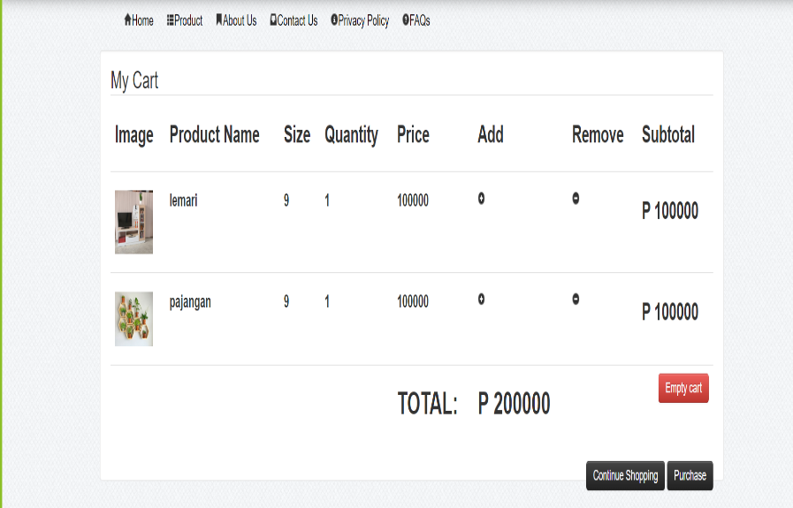

Gambar 27 Tampilan MyCart

* + Analisa

Gambar di atas merupakan tampilan daftar pembelian dimana menampilkan keseluruhan furniture yang disukai oleh user dan akan di beli .

### Tampilan transaksi

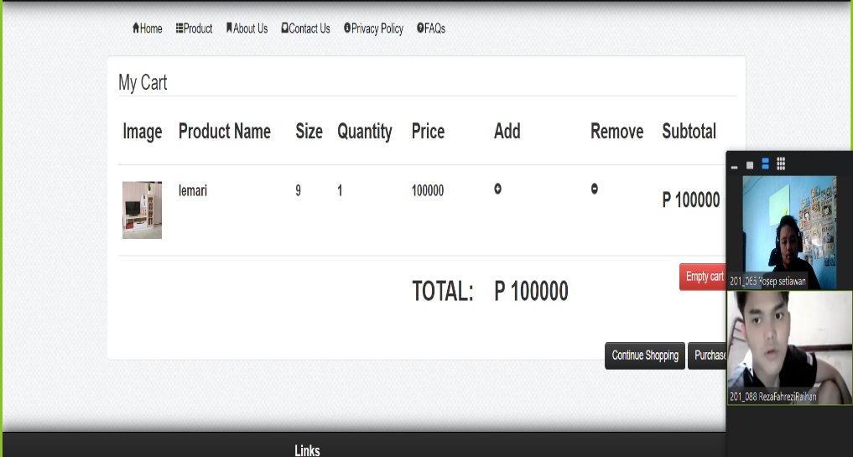

Gambar 28 Tampilan Transaksi

* + Analisa

Pada saat user/pembeli meng klik pilihan transaksi akan menampilkan sejumlah barang yang sebelumnya ada di chart dan total keseluruhan barang yang akan di bayar.

### Tampilan About us

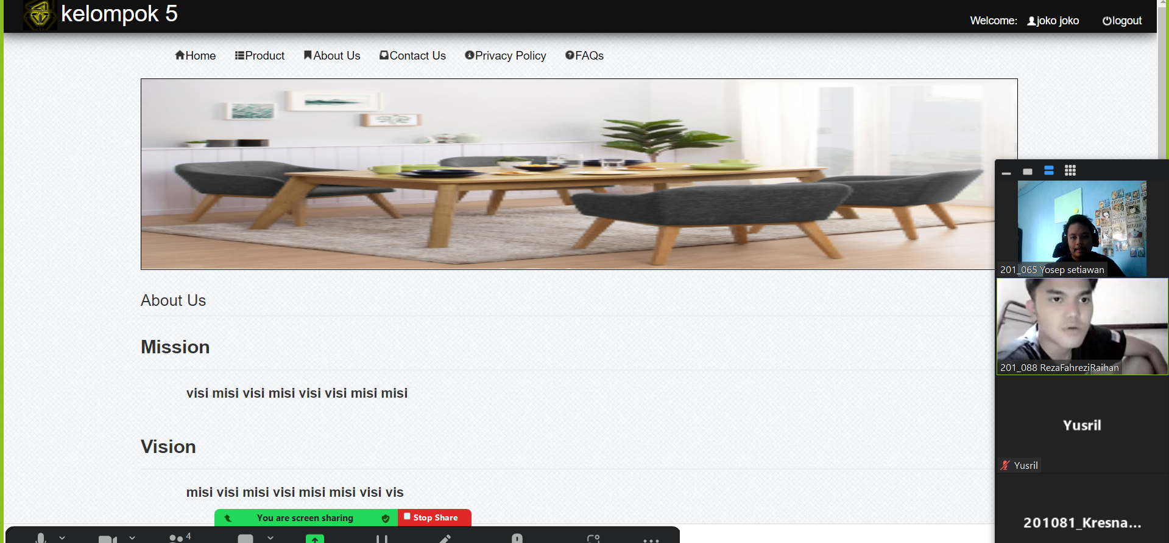

Gambar 29 Tampilan About Us

* + Analisa

Pada gambar di atas, merupakan tampilan tentang perusahaan furniture itu sendiri.

### Tampilan contact us

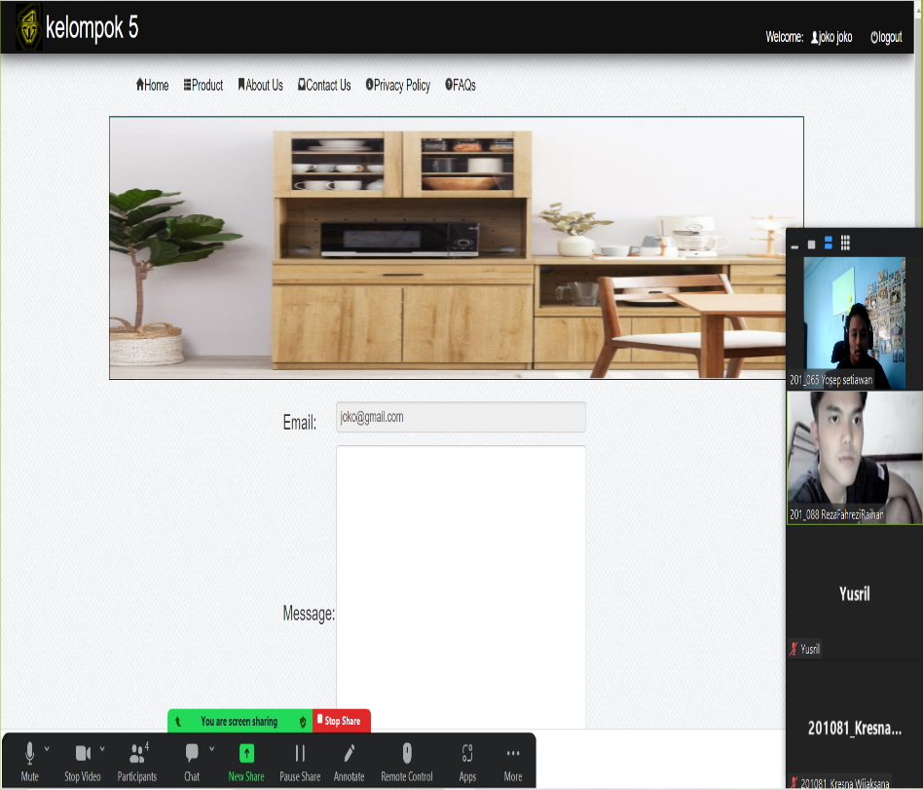

Gambar 30 Tampilan Contact Us

* + Analisa

Pada tampilan gambar diatas merupakan tampilan pada kategori untuk menghubungi perusahan furniture apabila ada kesalahan dalam transaksi atau menanyakan barang furniture.

### Tampilan privacy policy

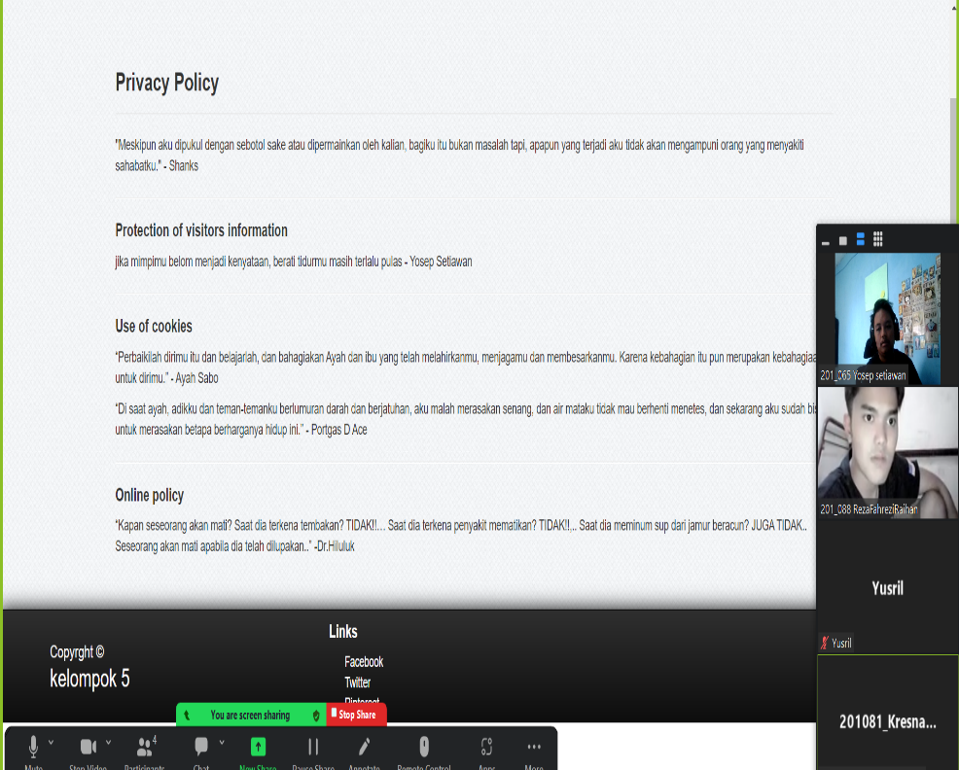

Gambar 31 Tampilan Privacy Policy

* + Analisa

Pada tampilan gambar diatas menampilkan aturan dari perusahaan furniture yang harus di taati oleh user.

### Tampilan faqs

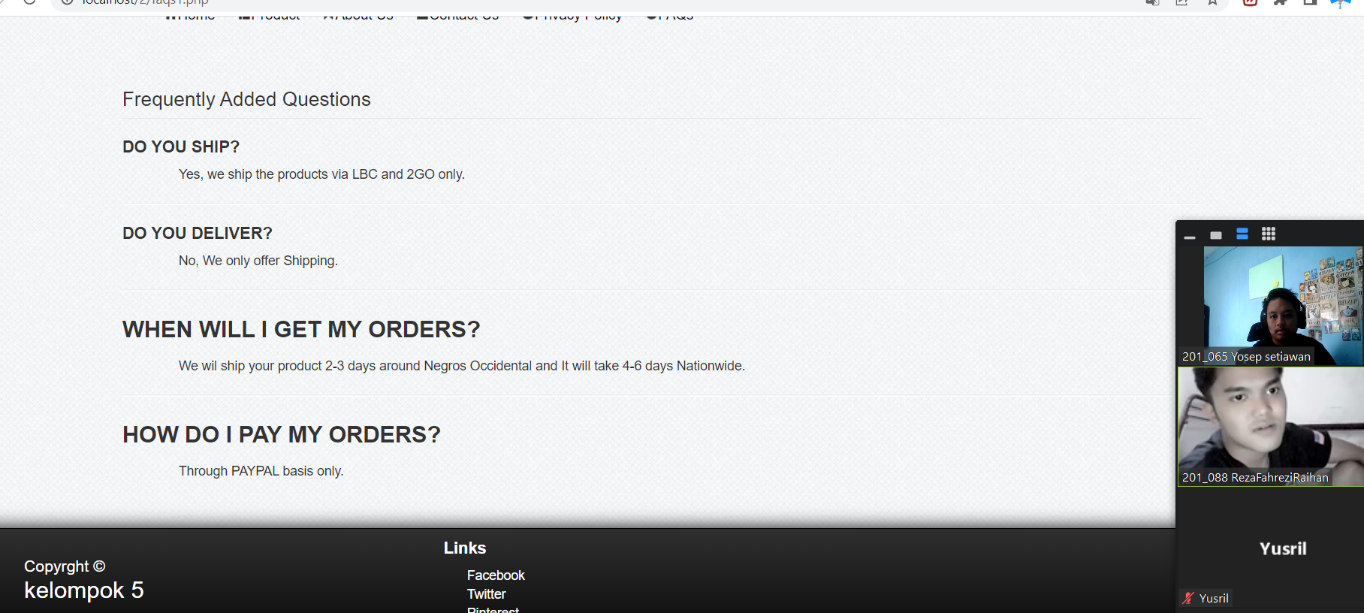

Gambar 32 Tampilan FAQs

* + Analisa

Pada tampilan gambar diatas merupakan tampilan pertanyaan seputar pengoperasi web tersebut.

### Tampilan login admin

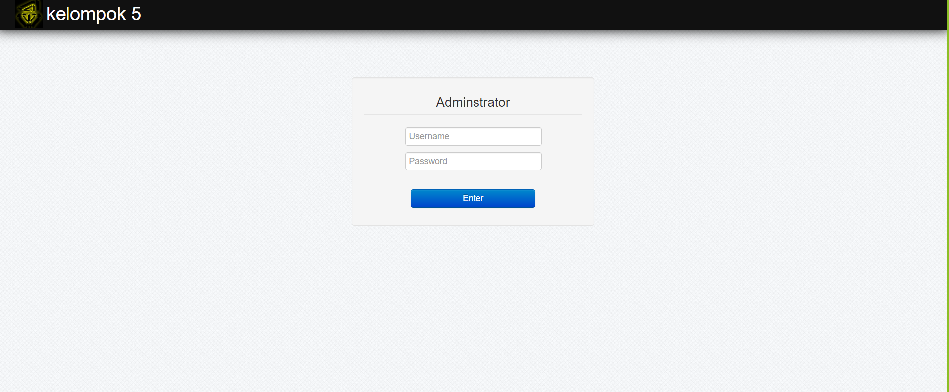

Gambar 33 Tampilan Login Admin

* + Analisa

Pada tampilan gambar diatas merupakan tampilan login admin.

### Tampilan Order

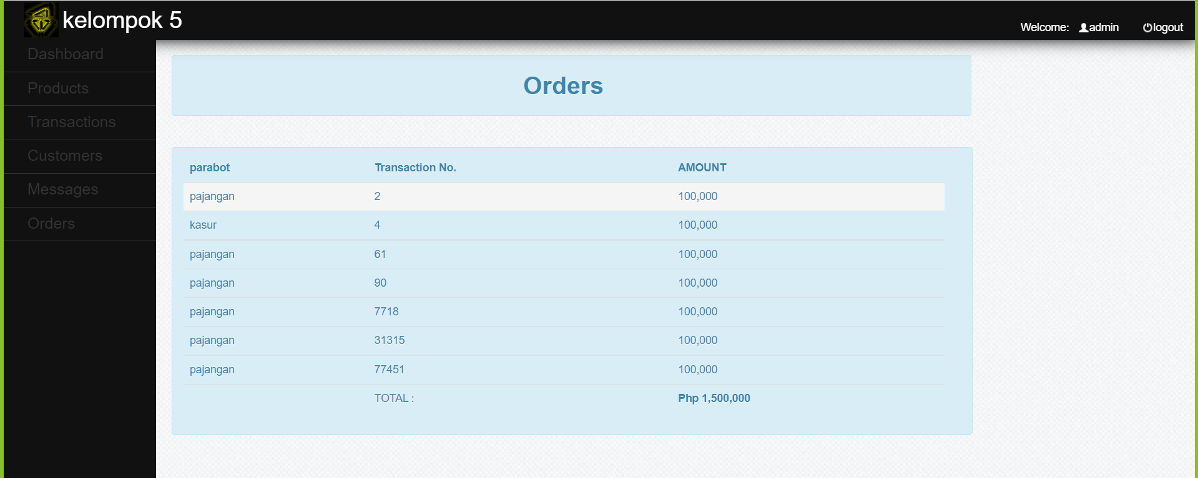

Gambar 34 Tampilan Order Admin

* Analisa

Pada tampilan gambar diatas merupakan tampilan kerannjang pesanan yang telah di beli oleh user .

### Tampilan Transaksi

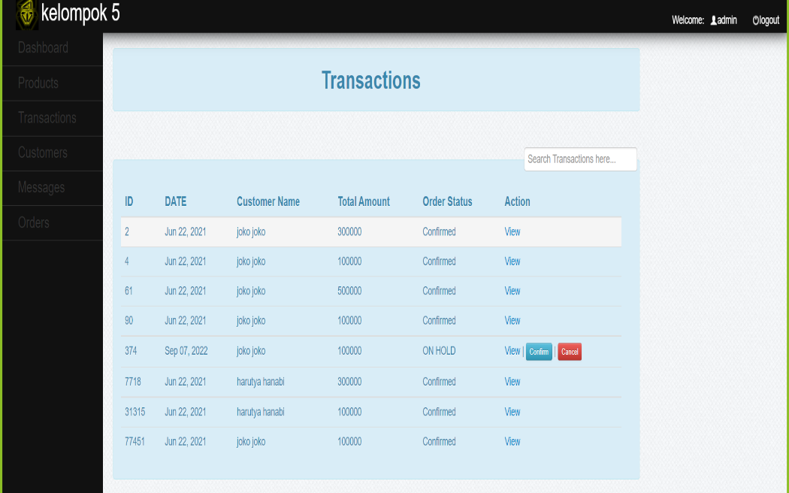

Gambar 35 Tampilan Transaksi Admin

* + Analisa

Pada tampilan gambar diatas merupakan tampilan untuk melakukan transaksi di konfirmasi atau tidak.

### Tampilan Costumer

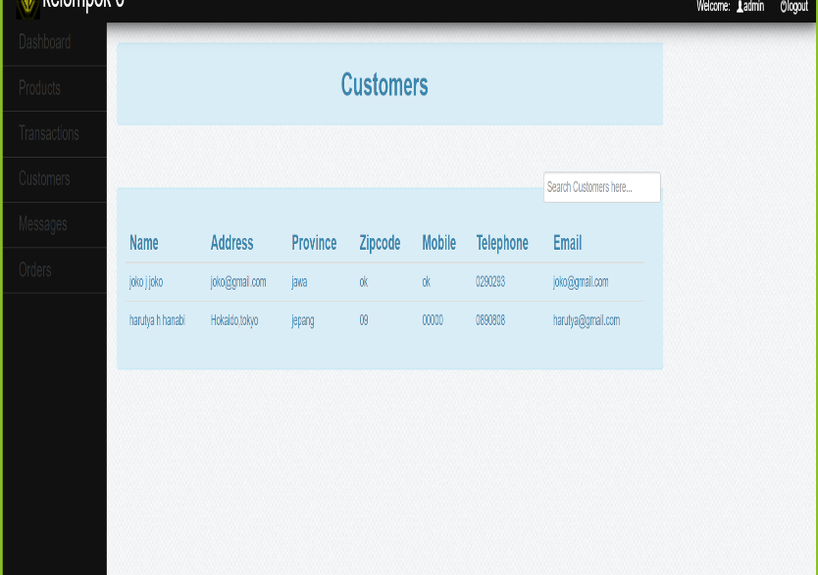

Gambar 36 Tampilan Costumer

* + Analisa

Pada tampilan gambar diatas merupakan tampilan customer atau identitas customer yang telah melakukan sign up.

## Hardware Interface

Antarmuka perangkat keras yang digunakan dalam perangkat lunak Perpustakaan adalah:

* Perangkat dekstop.
* Perangkat Database Server.
* Perangkat Web Server.

## Software Interface

Perangkat lunak yang dibutuhkan untuk mengoperasikan perangkat lunak Perpustakaan adalah sebagai berikut:

1. Nama : SQL Server 2008 Sumber : Microsoft

Sebagai database management system (DBMS) yang digunakan untuk penyimpan data di sisi server

1. Nama : Windows XP/Vista/7 Sumber : Microsoft

Sebagai sistem operasi untuk perangkat desktop

1. Nama : IE/Firefox/Chrome/Opera/dll Sumber : berbagai sumber

Sebagai aplikasi web browser untuk membuka sistem web

1. Nama : IIS

Sumber : Microsoft.

Sebagai web server

1. Nama : .NET Framework 4.0 Sumber : Microsoft.

Sebagai aplikasi framework untuk menjalankan aplikasi SISREKPUS dalam sistem desktop

1. Nama : IE/Firefox/Chrome/dll

Sumber : Microsoft/Mozilla/Google/dll

Sebagai web browser untuk membuka sistem web

## Communication Interface

Antarmuka komunikasi perangkat lunak Perpustakaan menggunakan protocol TCP/IP, sedangkan untuk aplikasi web menggunakan protocol HTTP.